TEMA 5 EL TIEMPO PASA

Saber qué sucedió en el pasado nos ayuda a comprender mejor nuestro día a día.

Los objetos antiguos se exponen en los museos para que podamos verlos y aprender cómo vivían las

personas en otros tiempos y lugares.

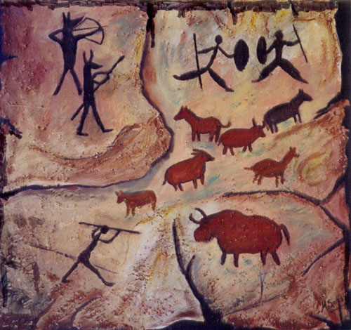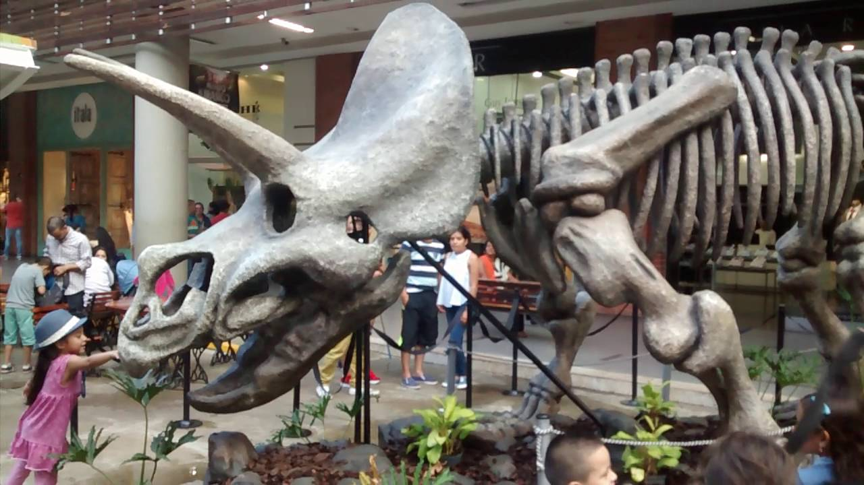

- PASADO, PRESENTE Y FUTURO.
Las personas necesitamos saber cuándo y dónde ocurren las cosas.

¿Cómo se organiza el tiempo?
- El pasado. Ya sucedió.
- El presente. Está sucediendo en este momento.
- El futuro. Sucederá más adelante en el tiempo.

Cuenta un hecho importante de tu pasado.---------------------------------------------------------------------------------------------------------------------------------------------------------------¿en qué año, mes y día nacistes?-------------------------------------------------------------------¿sabes a qué hora nacistes?------------ ----------------¿cuántos años tienes?-------------------¿por qué sabes estos datos de tu vida?-------------------------------------------------------------------------------------------------------------------------------------------------------------------
Cuenta algo que te está sucediendo en este momento.----------------------------------------------------------------------------------------------------------------------------------------------------------------------------------------------------------------------------------------------------------
Cuenta algo que te va a suceder probablemente dentro de unos días. ------------------------------------------------------------------------------------------------------------------------------------------------------------------------------------------------------------------------------------------------------------------------------------------------------------------------------------------------

- EL TIEMPO SE MIDE.
El tiempo pasa y no vuelve.
Las personas buscamos formas para organizar nuestras actividades.
En el colegio tenemos un horario semanal y diario. En la familia también hay un horario para hacer las actividades.

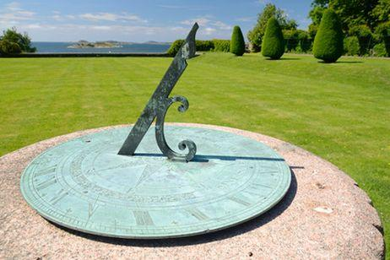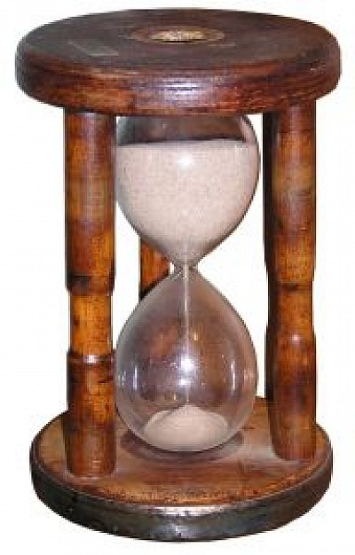

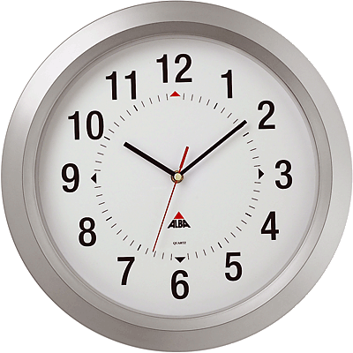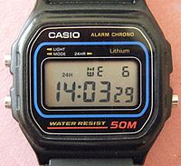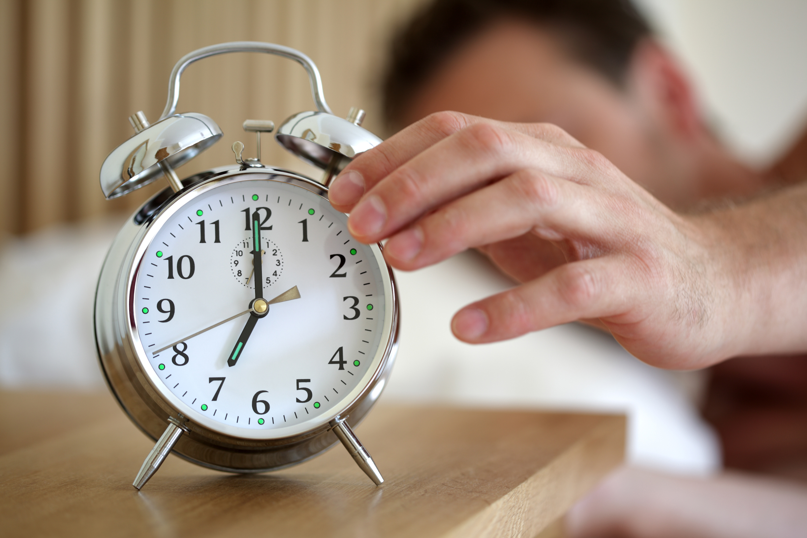

¿Cómo se mide el tiempo?
Para medir el tiempo se usan instrumentos:
- El reloj mide horas, minutos y segundos.
- El calendario mide los días, las semanas, los meses y los años.

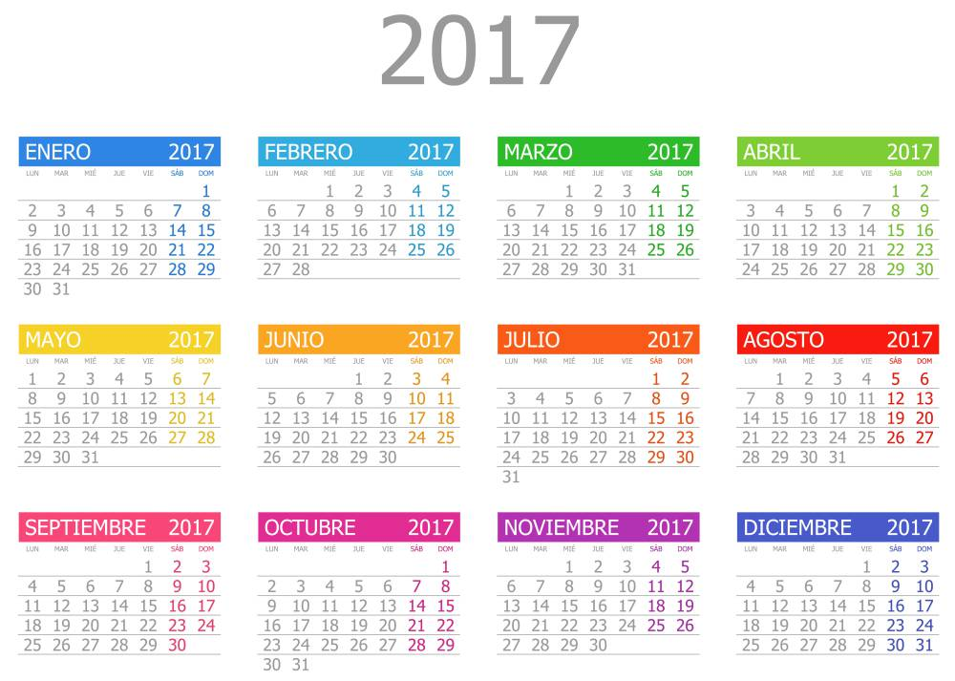

RECUERDA
¿Cuántas horas tiene un día?------ ¿cuántos minutos tiene una hora? ------ ¿cuántos segundos tiene un minuto?--------
Un año tiene -----------días, ---------semanas y ----------- meses.

Otras maneras de medir el tiempo.
Los períodos más largos se miden con unidades.

Bienio 2 años Trienio 3 años Cuatrienio 4 años Lustro 5 años
Década 10 años Siglo 100 años Milenio 1000 años

RECUERDA
¿Qué instrumentos conoces y usas para medir el tiempo?-------------------------------------------------------------------------------------------------------------------------------------------------------¿En qué año estamos ahora?---------------------¿En qué mes estamos ahora?-----------------------¿qué siglo es el actual?---------------------------¿qué hora es ¿-----------------------

- LAS EDADES DE LA HISTORIA.
Conocer el pasado requiere investigar hechos muy antiguos o que se refieren a muchas personas.

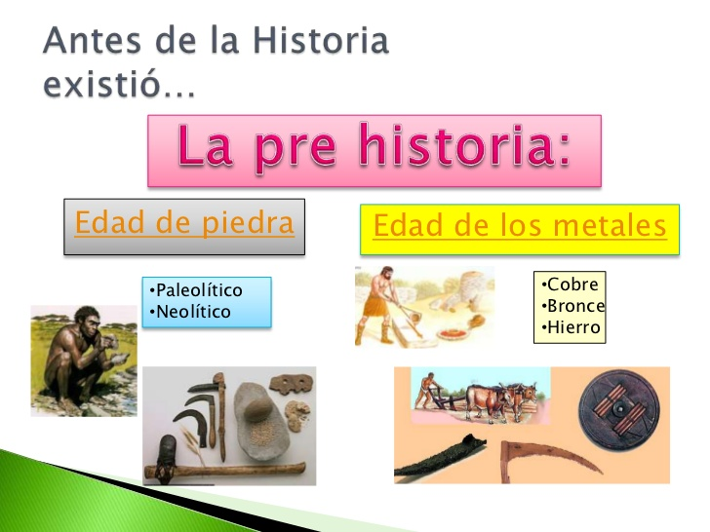

¿Qué es la Historia?
La Historia es la ciencia que investiga el pasado de los seres humanos desde su aparición hasta la actualidad.

¿Sabes lo que ocurrió hace miles de años? ¿Cómo vivían los animales y las personas? ------------------------------------------------------------------------------------------------------------------------------------------------------------------------------------------------------------------------¿Cómo vestían, cómo eran sus casas y sus ciudades?-------------------------------------------- --------------------------------------------------------------------------------------------------------------------------------------------------------------------------------------------------------------¿A qué se dedicaban?------------------------------------------------------------------------------

¿Cómo se divide la Historia?
La Historia se organiza en etapas o edades. Cada edad dura cientos de años.

EDADES DE LA HISTORIA
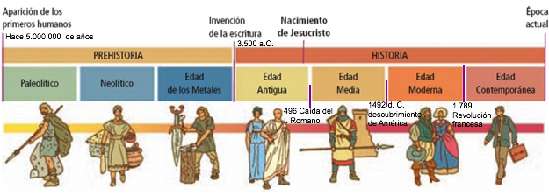

PREHISTORIA………………..cazaban mamuts, vivían en cuevas, vestían con pieles de animales.

EDAD ANTIGUA………………………………pirámides de Egipto

EDAD MEDIA………………………………….castillos y caballeros luchaban.

EDAD MODERNA……………………………época de piratas, barcos, mapas, escritura

EDAD CONTEMPORÁNEA…………….segunda guerra mundial hasta ahora.

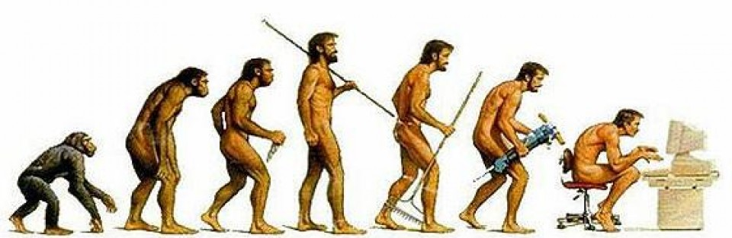

Los cuadros, los edificios, los objetos antiguos, los libros antiguos, las fotografías nos
muestran hechos del pasado.

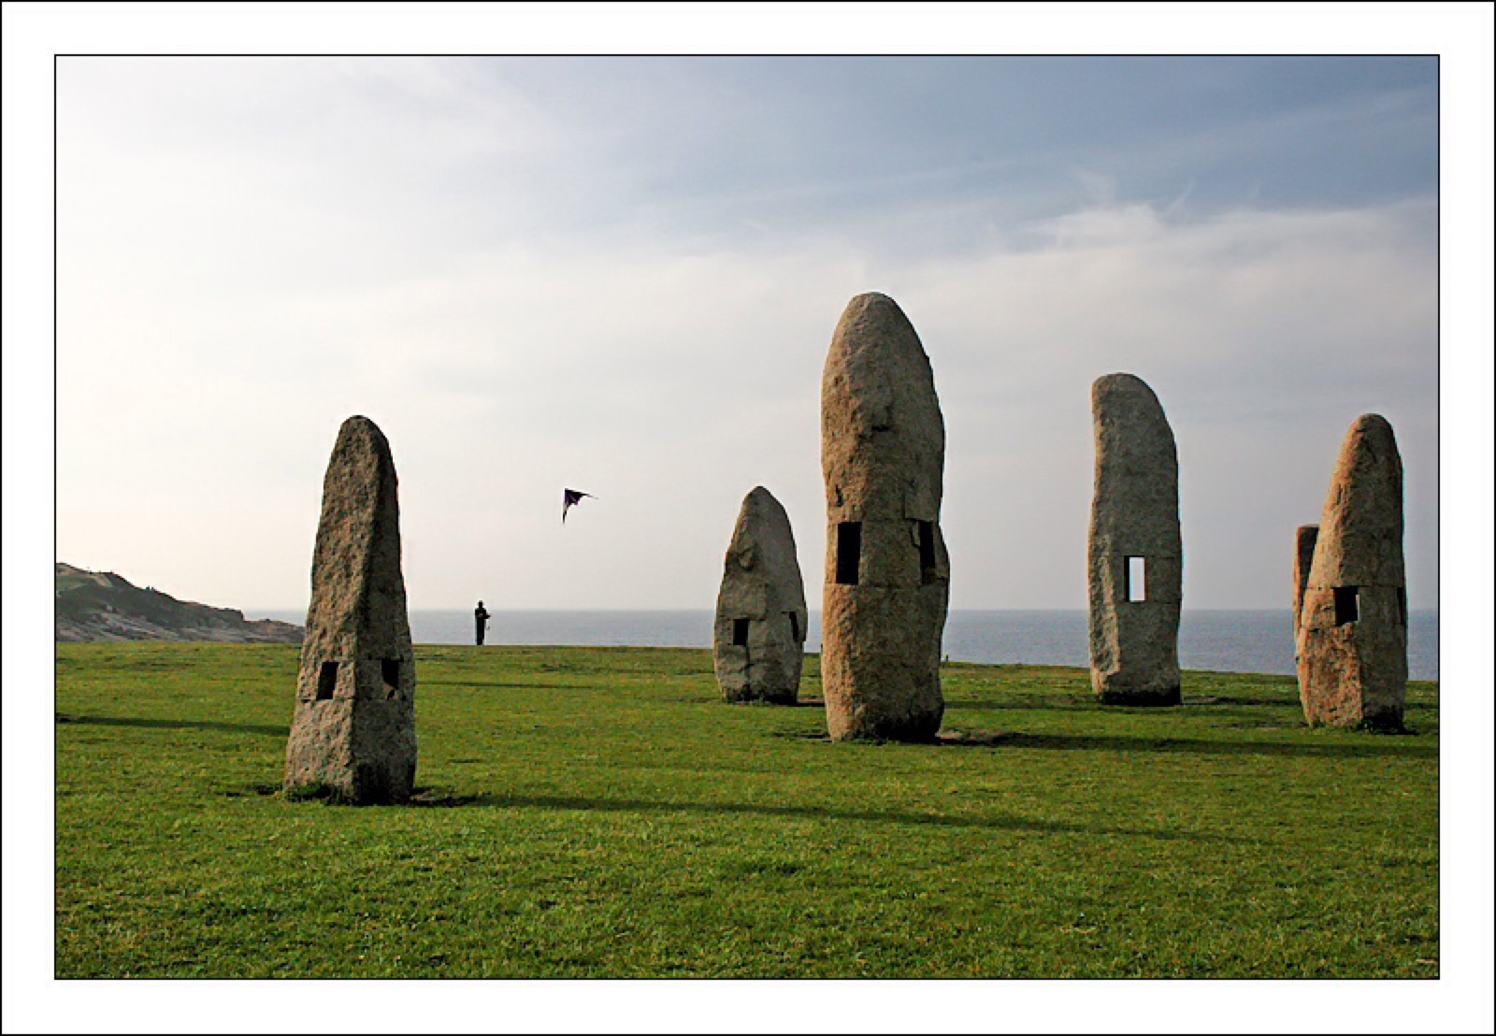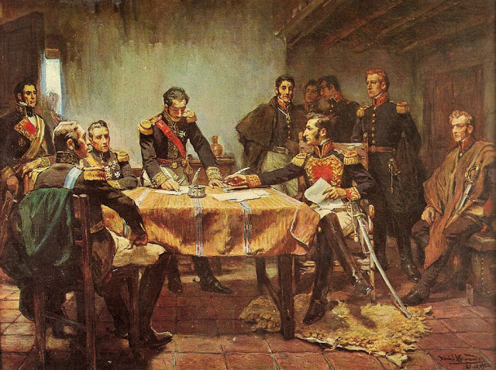

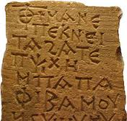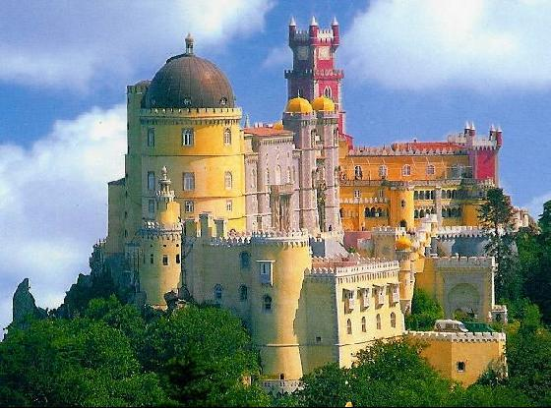

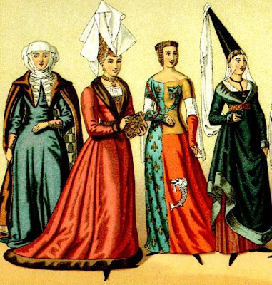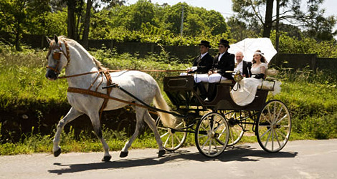

- ¿CÓMO SE ESTUDIA EL PASADO?
La información del pasado está en los libros, en los restos arqueológicos.

¿Dónde está la información del pasado?
La información sobre el pasado se encuentra en muchos lugares a los que llamamos fuentes de información.

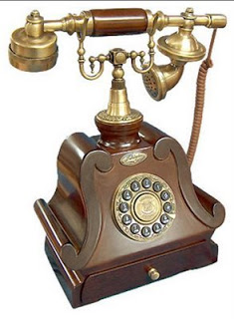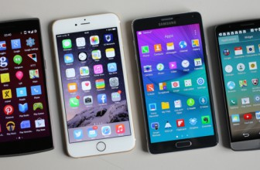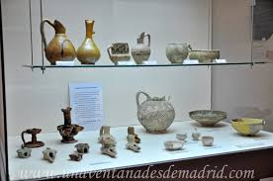

Las fuentes de información son de 4 tipos:
- Fuentes escritas. Cartas, libros, escritos en piedras, pieles.
- Fuentes materiales. Objetos de todo tipo encontrados en excavaciones, en el fondo del mar.
- Fuentes gráficas. Fotos, dibujos, cuadros o vídeos.
- Fuentes orales. Leyendas o cuentos hablados.

¿Quién estudia la Historia?
Los historiadores son las personas que estudian y organizan los hechos del pasado.

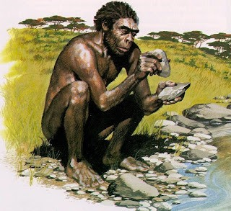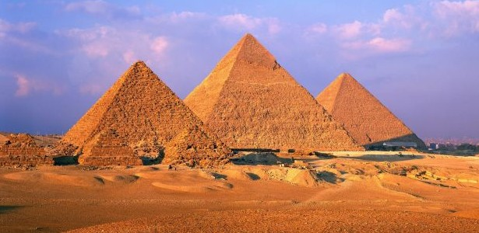

Un historiador investiga y se pregunta qué sucedió antes y por qué sucedió así.
Busca información en las fuentes.

